المحاضرة الثانية و الثالثة
الطلب والعرض وتوازن السوق
السوق:Market
يعرف السوق في الاقتصاد بأنه تفاعل قوى الطلب والعرض من خلال تواجد مجموعات من المشترين يمثلون جانب الطلب والبائعين ويمثلون جانب العرض.
آلية عمل السوق:
- أطلق الاقتصادي الشهير آدم سميث (1776م) اسم اليد الخفيةInvisible Hand) ) على آلية السوق. ويقصد بذلك التفاعل الطبيعي بين قوى العرض والطلب في الأسواق و الذي ينجم عن تحديد للأسعار والكميات دون أي تدخل حكومي.
- يؤدي هذا التفاعل والذي يعتبر القوة الأساسية المحركة للأسواق إلى إعلان ندرة السلع وبالتالي تحديد أسعارها النسبية.
الطلب:
- اصطلاحا يعبر الطلب عن الكميات المختلفة من سلعة معينة التي يرغب المستهلك فيها ويقدر على شرائها عند مستويات مختلفة من الأسعار.
- نظريا يتحقق الطلب عند استكمال الرغبة في سلعة ما والقدرة على اقتنائها والمعلومة حول مواصفات السلعة.
- قانون الطلب يعبر عن وجود علاقة عكسية بين سعر السلعة والكمية المطلوبة منها. ويمكن صياغة هذه العلاقة عبر جدول الطلب ومنحنى (أو خط) الطلب ومعادلة رياضية للطلب.
- ملاحظة: نفترض أن باقي العوامل المؤثرة في الطلب تبقى على حالها دون تغيير.
الطلب: Demand :
يُعرف الطلب على أنه : الكميات المختلفة من سلعة معينة التي يكون المستهلك راغباً وقادراً على شرائها عند مستويات مختلفة من الأسعار. (مع بقاء باقي العوامل المؤثرة في الطلب على حالها دون تغيير).
من تعريف الطلب يتضح وجوب توفر شرطان أساسيان لوجود الطلب:
1ـ الرغبة في الشراء 2ـ القدرة على الشراء
قانون الطلب (The Law of Demand):
ينص قانون الطلب على وجود علاقة عكسية بين سعر السلعة والكمية المطلوبة منها عند ثبات جميع العوامل الأخرى المؤثرة في الطلب. فالمستهلكون يشترون كميات أكبر من السلعة عندما ينخفض سعرها، وكميات أقل إذا ما ارتفع سعرها، وذلك إذا ما بقيت العوامل الأخرى المؤثرة في الطلب على حالها دون تغيير.
ويمكن التعبير عن هذه العلاقة العكسية بين السعر والكمية المطلوبة( قانون الطلب) باستخدام:
1ـ جدول الطلب. 2-أو بيانياً بمنحنى الطلب. 3- أو رياضياً باستخدام دالة الطلب.
جدول الطلب:
جدول الطلب هو جدول يضم مستويات مختلفة من أسعار السلعة أو الخدمة تقابلها الكميات المطلوبة بواسطة المستهلك عند كل مستوى منهاالجدول أدناه يمثل الطلب على السلعة (X) حيث يظهر في العمود الأول سعر السلعة والعمود الثاني الكميات المطلوبة منها ونلاحظ العلاقة العكسية بين مستوى السعر والكمية المطلوبة حسب ما نص عليه قانون الطلب:
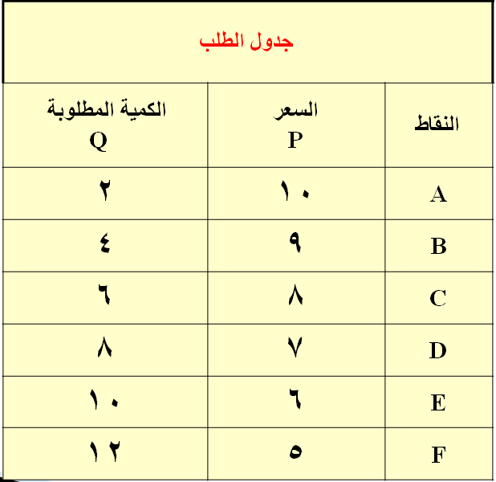
منحنى الطلب: يمكننا تمثيل الأرقام الواردة بالجدول بيانياً بمنحنى الطلب، كل نقطة على هذا المنحنى زوج من السعر والكمية المطلوبة. ينحدر منحنى الطلب من أعلى اليسار إلى أسفل جهة اليمين بميل سالب يبين العلاقة العكسية بين المحورين السعر والكمية المطلوبة (قانون الطلب) كما في الشكل التالي ..
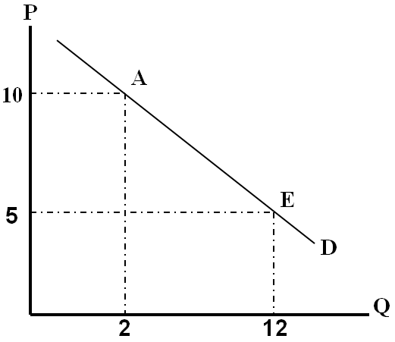
منحنى الطلب يوضح العلاقة العكسية بين السعر والكمية المطلوبة عند ثبات باقي العوامل المؤثرة في الطلب (الميل السالب).
العوامل المحددة للطلب:
1ـ سعر السلعة:
قانون الطلب لا يعبر عن مجرد علاقة رياضية بين الكميات المطلوبة والأسعار كما تعكسها جداول ومنحنيات الطلب، وإنما يعبر في الواقع عن علاقة سلوكية تستند إلى تفسير منطقي للسلوك العقلاني (الرشيد) للمستهلك، ينسجم مع هدفه في الحياة وهو إشباع أقصى ما يمكن من حاجاته أو تعظيم منفعته (رفاهيته) في حدود دخله.
إن تغير سعر السلعة يتولد عنه أثران كلاهما يدعم العلاقة العكسية بين السعر والكمية المطلوبة، هما:
أثر الدخل:
لكل مستهلك قدرة مالية يمثلها دخله المتاح للإنفاق. فإذا انخفض سعر السلعة يصبح المستهلك قادراً على شراء كميات أكبر من السلعة التي انخفض سعرها ومن أي سلعة أخرى عن ذي قبل. ذلك لأن القوة الشرائية للدخل ترتفع بانخفاض السعر فتمكنه من طلب كميات أكبر، وتنخفض القوة الشرائية بارتفاع السعر فتجبر المستهلك على طلب كميات أقل.
أثر الإحلال:
يؤدي تغير سعر سلعة ما مع ثبات أسعار السلع الأخرى إلى تغير الأسعار النسبية للسلع، وهذا ما يحفز المستهلك على إحلال السلعة التي ينخفض سعرها النسبي محل السلع الأخرى البديلة لها في الاستهلاك، وهو ما يطلق عليه أثر الإحلال لتغير الأسعار.
2ـ الدخل:
عموماً تكون العلاقة موجبة أو طردية بين الدخل والكمية المطلوبة من السلع الاعتيادية. فيزداد الطلب على السلعة بزيادة الدخل وينخفض الطلب على السلعة.
إلا أن هناك بعض السلع التي يتأثر الطلب عليها عكسياً بزيادة الدخل، حيث تؤدي زيادة الدخل إلى انخفاض الطلب عليها وتسمى بالسلع الرديئة أو السلع الدنيا وهي غالباً من السلع متدنية الجودة حيث يميل المستهلك نحو تقليص استهلاكه من هذه السلع والخدمات مع ارتفاع دخله بالتحول بطلبه إلى سلع ذات جودة أعلى.
3ـ أسعار السلع الأخرى:
السلع البديلة(Substitutes):
ويقصد بالسلع البديلة، السلع التي يمكن للمستهلك استبدالها بعضها البعض لإشباع الحاجة أو الرغبة نفسها. فإذا كانت العلاقة استبدالية بين سلعتين على هذا النحو، فإن ارتفاع سعر أحدهما يؤدي إلى زيادة الطلب على السلعة الأخرى.

السلع التكميلية (Complementary):
يقصد بالسلع التكميلية (تلك السلع المرتبطة ببعضها البعض في الاستهلاك، ولا يجدي استهلاك أحدهما دون الآخر في إشباع رغبة المستهلك كما هو الحال بالنسبة للشاي والسكر فارتفاع سعر أحدهما يؤدي بطبيعة الحال إلى انخفاض في الكمية المطلوبة منها، وبالتالي انخفاض الطلب على السلعة الأخرى المتكاملة معها في الاستهلاك.

4ـ أذواق المستهلكين:
تتغير عادة أذواق المستهلكين (Tastes) أو تفضيلاتهم بمرور الزمن نتيجة لتغير العادات الاستهلاكية في المجتمع. ونتيجة للتغير في الأذواق يزيد الطلب على سلع التي يميل المستهلك نحوها، ويقل الطلب على سلع أخرى أصبحت غير مرغوبة من وجهة نظر المستهلك.

5ـ توقعات المستهلكين:
يتأثر الطلب على أي سلعة بالأسعار المتوقعة (Expected Prices) للسلعة في المستقبل. فالطلب على السلعة في الوقت الحاضر ينخفض إذا كان من المتوقع انخفاض سعرها المتوقع في المستقبل. ويزيد الطلب على السلعة في الوقت الحاضر، إذا توقع المستهلكون أن يرتفع سعر السلعة في المستقبل.

6ـ عدد المستهلكين:
يعبر طلب السوق على أي سلعة عن مجموع الكميات التي يطلبها أفراد المجتمع عند كل مستوى للسعر. لذا فإن الزيادة في عدد المستهلكين الناتجة عن النمو السكاني الطبيعي أو الهجرات أو المناسبات الاجتماعية لابد وأن تؤدي جميعها إلى زيادة الطلب على مختلف السلع والخدمات.
التغير في الكمية المطلوبة والتغير في الطلب :
يجب التمييز بين التغيرات التي تترتب على التغير في سعر السلعة ذاتها، والتغيرات التي تنشأ عن التغير في واحد أو أكثر من العوامل الأخرى المؤثرة في الطلب (العوامل الناقلة).
(1)التغير في الكمية المطلوبة:
ينشأ التغير في الكمية المطلوبة نتيجة للتغير في سعر السلعة ذاتها عند ثبات باقي العوامل المؤثرة في الطلب. ويوضح بيانياً بالتحرك على طول منحنى الطلب من نقطة إلى أخرى.
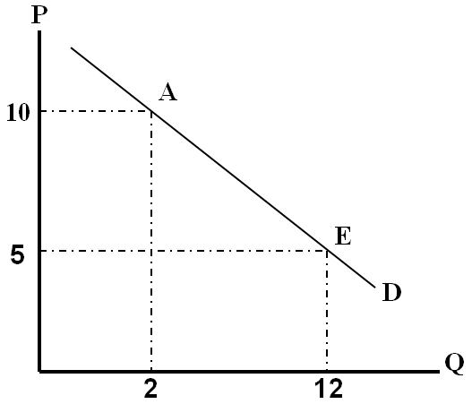
التغير في الطلب:
وينشأ التغير في الطلب عن التغير في أحد العوامل الأخرى بخلاف سعر السلعة ذاتها، ويوضح بيانياً بانتقال منحنى الطلب إلى جهة اليمين أو إلى جهة الشمال. والشكل يوضح الزيادة في الطلب بانتقال منحنى الطلب إلى جهة اليمين.
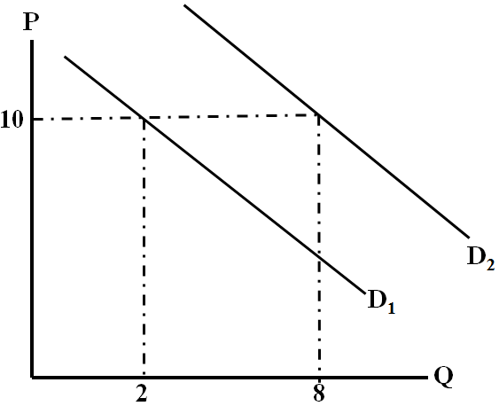
أدت زيادة الدخل إلى زيادة الطلب حيث انتقل المنحنى D₁ إلى جهة اليمين إلى D₂ ، فزادت الكمية المطلوبة عند سعر 10 من وحدتين إلى ثمان وحدات.
العرض(Supply) :
يعبر العرض عن رغبة واستعداد المنتجين لتزويد السوق بالكميات المختلفة من السلعة استجابة لمستويات السعر السائدة في السوق، عند ثبات باقي العوامل المؤثرة في العرض.
اصطلاحا يعبر العرض عن كميات من سلعة معينة والتي يقبل المنتج تقديمها إلى السوق بناءا على مستويات الأسعار السائدة.
نظريا يتحقق العرض عند استعداد وقدرة المنتج على تزويد السوق بسلعة ما بكميات معينة وذلك تبعا للأسعار السائدة والمعلومات حول مواصفات السلعة.
قانون العرض يعبر وجود علاقة طردية بين سعر السلعة والكمية المعروضة منها. ويمكن صياغة هذه العلاقة عبر جدول العرض ومنحنى (أو خط) العرض ومعادلة رياضية للعرض.
ملاحظة: نفترض أن باقي العوامل المؤثرة في العرض تبقى على حالها دون تغيير.
قانون العرض (The law of Supply) :
ينص قانون العرض على أن المنتجين يعرضون كميات أكبر من السلعة عند زيادة السعر، وكميات أقل عند انخفاض السعر، وذلك عندما تكون باقي العوامل المؤثرة في العرض ثابتة دون تغيير.
العلاقة بين السعر والكمية المعروضة علاقة طردية أو موجبة. وترجع العلاقة الموجبة بين السعر والكمية المعروضة إلى سببين هما :
أولاً : أن ارتفاع سعر السلعة بالنسبة إلى أسعار السلع الأخرى، يحفز المنتجين في سعيهم إلى تحقيق أقصى ربح ممكن، على زيادة الموارد المستخدمة في إنتاج السلعة التي ارتفع سعرها النسبي، وخفض كمية الموارد المستخدمة في إنتاج السلع التي انخفضت أسعارها النسبية.
ثانياً : كما أوضحنا في الفصول السابقة، فإن تكلفة الفرصة البديلة (التكلفة الحدية) تتزايد بزيادة الإنتاج، لذا فإن المنتجين يقبلون على زيادة إنتاجهم أو الكمية المعروضة من أي سلعة فقط إذا ما ارتفع سعرها في السوق بحيث يغطي على الأقل تكلفة إنتاج الوحدة الإضافية.
يمكن التعبير عن العلاقة الطردية بين السعر والكمية المعروضة باستخدام:
ـ جدول العرض - بيانياً بمنحنى العرض ـ رياضياً باستخدام دالة العرض.
جدول العرض :
جدول العرض هو جدول يضم مستويات مختلفة من أسعار السلعة أوالخدمة تقابلها الكميات المعروضة بواسطة المنتجين عند كل منها.
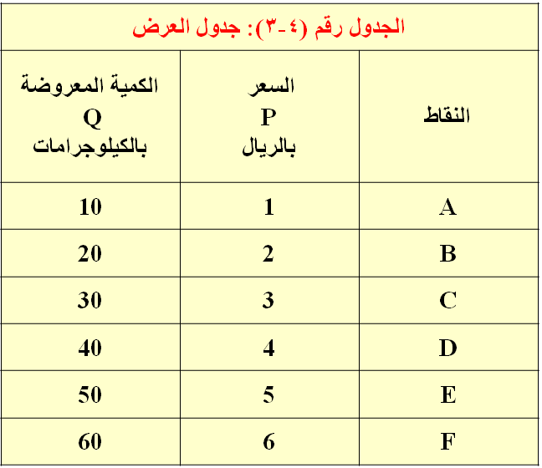
منحنى العرض:
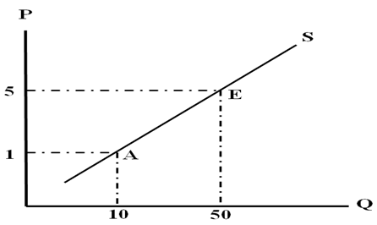
يصور منحنى العرض العلاقة الموجبة بين السعر والكمية المعروضة، حيث تؤدي زيادة (نقصان) السعر إلى زيادة (نقصان) الكمية المعروضة.
العوامل المحددة للعرض:
سعر السلعة:
أن للسعر أثراً إيجابياً على الكمية المعروضة من السلعة عندما تكون باقي العوامل الأخرى المؤثرة في العرض باقية على حالها دون تغير، وهذا ما يطلق عليه قانون العرض. المنتجين أو البائعين يكونون على استعداد لعرض كميات إضافية فقط عند أسعار أعلى تكفي لتغطية التكلفة الحدية المتزايدة.
أسعار مدخلات الإنتاج:
ارتفاع أسعار مدخلات الإنتاج يؤدي إلى زيادة التكاليف الحدية للإنتاج فإذا عجز المنتجون عن زيادة سعر البيع، فإنهم يلجؤون إلى خفض إنتاجهم بغية خفض التكلفة الحدية للإنتاج، حتى تتعادل التكلفة الحدية لآخر وحدة من السلعة يتم عرضها مع سعر البيع.
التقدم التقني:
يؤدي التقدم التقني إلى زيادة الإنتاجية، أي زيادة إنتاج عناصر الإنتاج، وبالتالي انخفاض متوسط تكلفة الإنتاج. وانخفاض تكلفة الإنتاج توفر للمنتجين الحافز على زيادة الإنتاج. فالتقدم التقني يؤدي إلى ان يعرض المنتجون كميات أكبر عند أي مستوى للسعر عما كانت قبل التقدم التقني.
أسعار السلع الأخرى:

السلع البديلة في الإنتاج:
القمح مثلاً، يعتبر سلعة بديلة في الإنتاج للذرة، فارتفاع سعر الذرة مع افتراض ثبات جميع العوامل الأخرى بما فيها سعر القمح، يجعل الذرة نسبياً السلعة الأكثر ربحية. ويستجيب المنتجون لذلك بتحويل بعض مواردهم من إنتاج القمح إلى إنتــــــاج الذرة، فينتج عن ذلك نقصان في عرض القمح.

السلع المتكاملة في الإنتاج:
السلع المتكاملة في الإنتاج هي السلع التي لا يمكن إنتاج أحداهما دون إنتـــــاج الأخرى فـــــي الوقت ذاته، وتكون العلاقة بين سعر إحدى السلعتين المتكاملتين في الإنتاج وعرض السلعة الأخرى علاقة طرديه. فارتفاع أسعار الجلود مثلا يؤدي إلى زيادة الكميات المعروضة منها، ويؤدي بالتالي وفي الوقت نفسه إلى زيادة في عرض اللحوم.
توقعات المنتجين:
يتأثر عرض السلع بالسعر المتوقع للسلعة في المستقبل. فإذا توقع المنتجون ارتفاع الأسعار للمنتجات في المستقبل فإن ذلك سوف يجعلهم ينقصون من العرض في الوقت الحاضر، وذلك من أجل الاستفادة من ارتفاع الأسعار في المستقبل.
عدد المنتجين:
تؤدي زيادة عدد المنتجين في السوق إلى زيادة عرض السلع المنتجة،. والعكس صحيح في حالة انخفاض عدد المنتجين، حيث يؤدي ذلك إلى نقصان في العرض.
التغير في الكمية المعروضة :
ينشأ التغير في الكمية المعروضة نتيجة للتغير في سعر السلعة ذاتها،في ثبات العوامل الأخرى المحددة للعرض ويصور بيانياً بالتحرك على طول منحنى العرض من نقطة إلى أخرى.
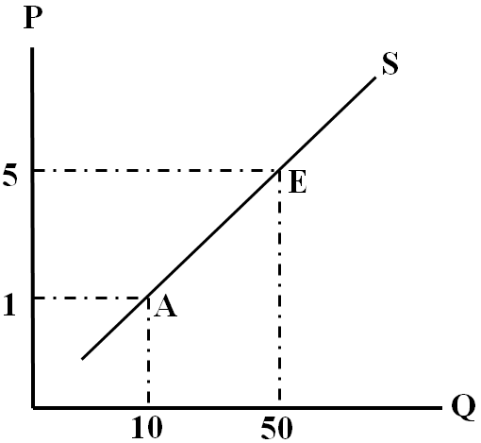
التغير في العرض :
ينشأ التغير في العرض عن التغير في أحد العوامل الأخرى المؤثرة في العرض بخلاف سعر السلعة ذاتها. ويؤدي إلى انتقال منحنى العرض بأكمله إلى أعلى جهة اليسار في حالة انخفاض العرض والى أسفل جهة اليمين في حالة زيادة العرض.

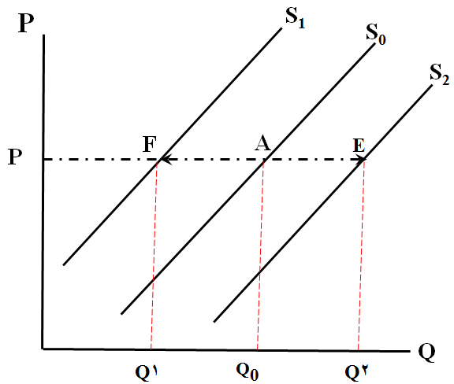
توازن السوق: Market Equilibrium
يتحقق توازن السوق عندما تكون الكمية المطلوبة من سلعة معينة مساوية للكمية المعروضة منها تماماً عند سعر توازن السوق، و يوضح ذلك بيانيا بنقطة تقاطع منحنى العرض ومنحنى الطلب كما في الشكل التالي:
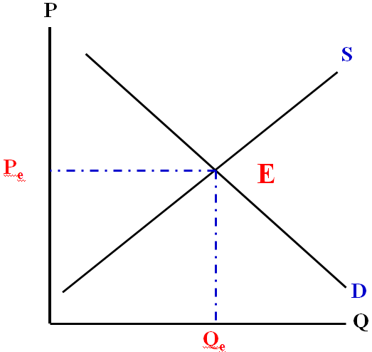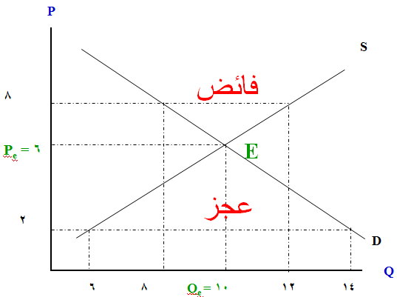
أثر التغير في الطلب في ثبات العرض
سوق السمك في مدينة المنامة في حالة توازن عند السعر (P₁) والكمية (Q₁). لنفرض أن الطلب على الأسماك قد زاد نتيجة لزيادة متوسط دخل الأسرة أو بسبب إرتفاع أسعار اللحوم كسلعة بديلة في ثبات العرض، فما هو الأثر المتوقع على سعر وكمية التوازن في سوق السمك؟
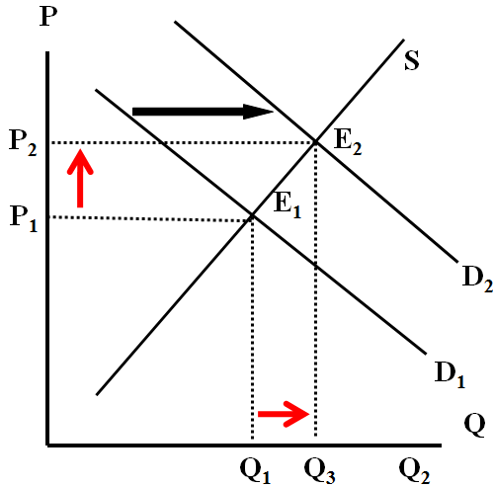
زيادة الطلب مع ثبات العرض تؤدي إلى زيادة كمية التوازن وارتفاع سعر التوازن.
أثر التغير في العرض في ثبات الطلب :
سوق السمك في مدينة المنامة في حالة توازن عند السعر (P₁) والكمية (Q₁). لنفرض أن عرض الأسماك قد زاد نتيجة لزيادة أعداد الصيادين أو بسبب التقدم التقني في صناعة صيد الأسماك في ثبات الطلب، فما هو الأثر المتوقع على سعر وكمية التوازن في سوق السمك؟
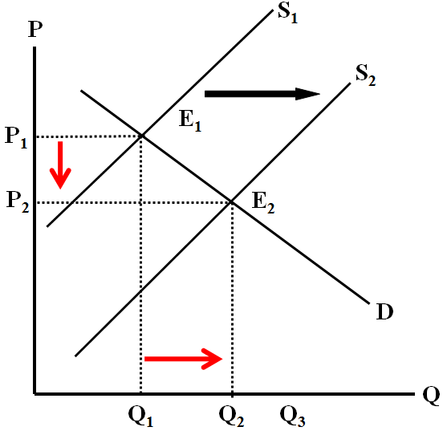
زيادة العرض في ثبات الطلب تؤدي إلى زيادة كمية التوازن وانخفاض السعر
أثر التغير في الطلب والعرض معاً:
لنفرض أن الطلب على الأسماك قد زاد نتيجة لزيادة متوسط دخل الأسرة أو بسبب ارتفاع أسعار اللحوم الحمراء، ولنفرض أن عرض الأسماك قد زاد أيضاً في الوقت نفسه نتيجة لزيادة أعداد الصيادين أو بسبب التقدم التقني في صناعة صيد الأسماك، فما هو الأثر المتوقع على سعر وكمية التوازن في سوق السمك؟
♦ تؤدي زيادة كل من الطلب والعرض إلى زيادة مؤكدة في كمية التوازن وإلى تغير غير مؤكد في سعر التوازن يعتمد على الحجم النسبي للزيادة في كل من الطلب والعرض.
قد تكون الزيادة في العرض أكبر من الزيادة في الطلب كما في الشكل 1
قد تتساوى الزيادة في كل من العرض والطلب كما في الشكل 2
قد تكون الزيادة في الطلب أكبر من الزيادة في العرض كما في الشكل 3

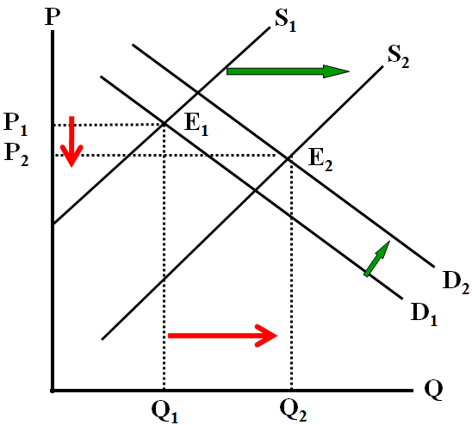
الشكل1: إذا كانت الزيادة في العرض أكبر من الزيادة في الطلب أدى ذلك إلى زيادة في كمية التوازن وانخفاض سعر التوازن.
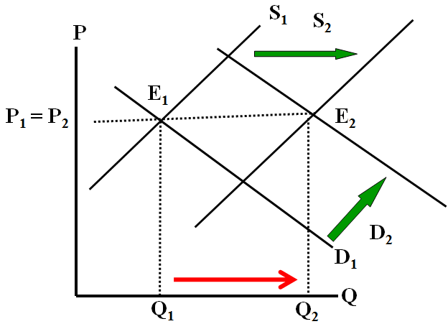
الشكل 2: تؤدي زيادة كل من الطلب والعرض بقدر متساوي إلى زيادة في الكمية بينما يبقى سعر التوازن دون أي تغيير.
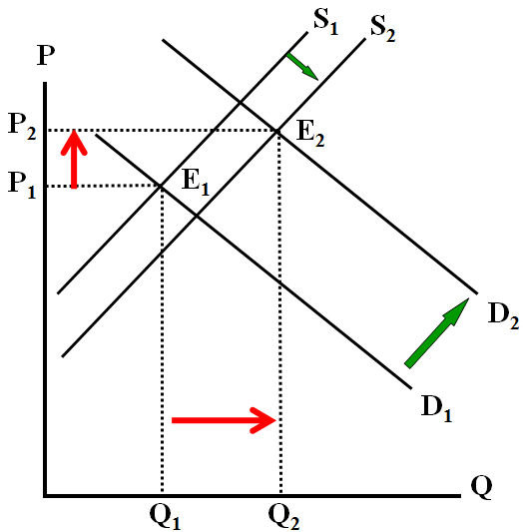
الشكل 3:إذا كانت الزيادة في الطلب أكبر من الزيادة في العرض أدى ذلك إلى زيادة في كمية التوازن مع ارتفاع سعر التوازن.
التغير في توازن السوق:
عندما تتغير تدفقات العرض والطلب تؤدي الى تغيير نقطة التوازن في السوق عبر مسار حركي فيتساوى الطلب مع العرض وينشأ سعر توازني جديد:
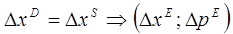
لدينا أربعة حالات:
ملحق الفصل الرابع :
الحل الرياضي لتوازن السوق
بالإمكان الآن تمثيل منحنيات كل من الطلب والعرض بمعادلتين للخط المستقيم في الصيغ التالية :
Q^{D} = 50 – 3 P
Q^{S} = 10 + 5 P
حيث أن Q^{D} و Q^{S} هما الكمية المطلوبة والمعروضة و P هي السعر.
عند التوازن تكون الكمية المطلوبة مساوية للكمية المعروضة، فتكون المعادلتين أعلاه متساويتين أي تكون :
50 – 3 P = 10 + 5 P
8 P = 40
P = 40/8 = 5 دينار
وبالتعويض عن قيمة السعر في أي من المعادلتين نجد أن :
Q^{D} = 50 ــ 3 (5) = 35 وحدة
Q^{S} = 10 + 5 (5) = 35 وحدة

